**2023年陕西省中考物理试题及答案**

**第一部分（选择题共20分）**

**一、选择题（共10小题，每小题2分，计20分。每小题只有一个选项是符合题意的）**

1. 小明在校园运动会上，参加了初中男子组50m短跑比赛。他正常完成比赛所用的时间可能为（　　）

A. 2s B. 8s C. 1min D. 0．1h

2. 2023年5月，中国—中亚峰会在古城西安圆满举办。如图，好客陕西人民用热情的腰鼓、欢快的秧歌来欢迎国际友人。下列说法正确的是（　　）

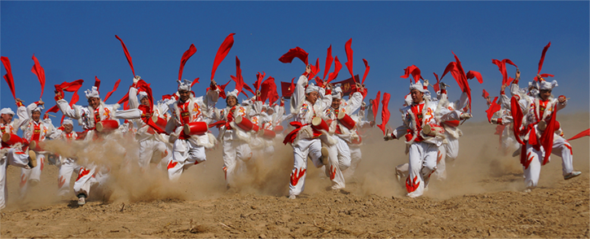

A. 用力敲鼓是为了提高声音音调

B. 人们主要根据声音的响度分辨出腰鼓的声音

C. 鼓声的传播不需要介质

D. 腰鼓发出的声音是由鼓面振动产生的

3. “二十四节气”是我国古代农耕文明伟大成就之一。古人通过观测天体运行，总结出一年中时令、气候、物候等变化的规律，体现了我国古代人民的智慧。诗句“一朝秋暮露成霜”，描述了“霜降”前后的气温变化。下列对诗句中所涉及的自然现象分析正确的是（　　）



A. 露和霜都是固体 B. 露是由霜熔化形成的

C. 霜是由露凝固形成的 D. 霜是由水蒸气凝华形成的

4. 下列光现象中，由于光的反射形成的是（　　）

A. 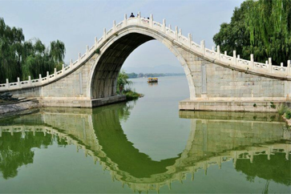 水中倒影 B. 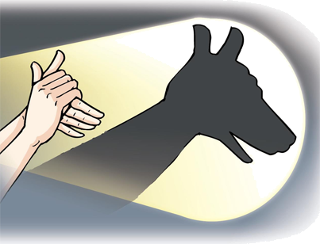 手影游戏

C. 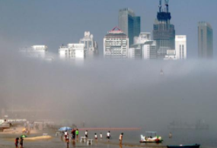 海市蜃楼 D. 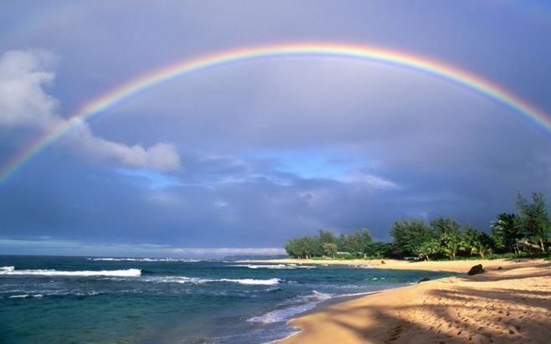 雨后彩虹

5. 镁合金被誉为“21世纪绿色工程材料”，其密度仅有钢铁的四分之一，还具有强度高、导电性好、耐腐蚀等特性。下列物体不适合用该材料制作的是（　　）

A. 自行车的车架 B. 平板电脑外壳

C. 起重机配重 D. 仪器中电子元件

6. 在2023苏迪曼杯世界羽毛球混合团体锦标赛决赛中，中国队以力克对手取得胜利，实现了三连冠。如图，是比赛的精彩瞬间。下列说法正确的是（　　）

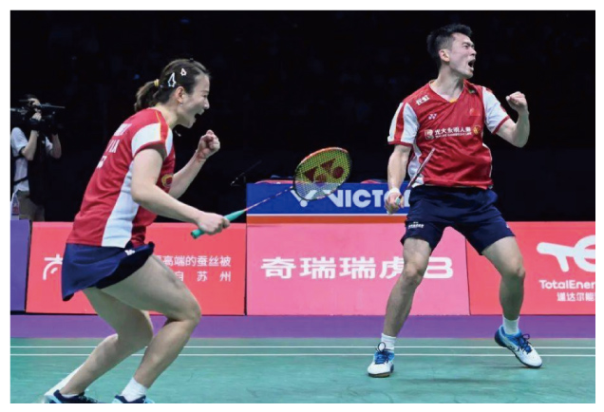

A. 羽毛球在下落的过程中，相对地面是运动的

B. 羽毛球离开球拍后还能继续运动，是因为羽毛球受到惯性力

C. 羽毛球上升到空中最高点时，不受重力

D. 羽毛球对球拍的力和球拍对羽毛球的力是一对平衡力

7. 近年来，我国在深空探索和深海探测等领域取得了重大成就，实现了毛主席在《水调歌头·重上井冈山》中所描绘的“可上九天揽月，可下五洋捉鳖”的情景。对下列科技成就所涉及的物理知识分析不正确的是（　　）

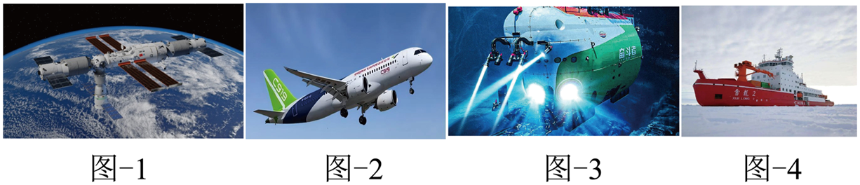

A. 如图-1，中国空间站与地面控制中心的通讯，是通过电磁波实现的

B. 如图-2，国产C919大型客机起飞爬升过程中，重力势能不变

C. 如图-3，“奋斗者”号载人潜水器下潜的深度越深，所受海水的压强越大

D. 如图-4，“雪龙”号破冰船利用自身重力破冰，说明力可以使物体发生形变

8. 下列做法符合安全用电的是（　　）

A. 家庭电路使用绝缘皮破损的电线 B. 用湿抹布擦拭正在工作的用电器

C. 发现有人触电时，应立即切断电源 D. 家用电器的金属外壳未接地

9. 如图，是我国055型万吨级驱逐舰“延安”号。该舰满载时，排水量约12000吨，吃水深度6.6m。下列说法正确的是（　　）

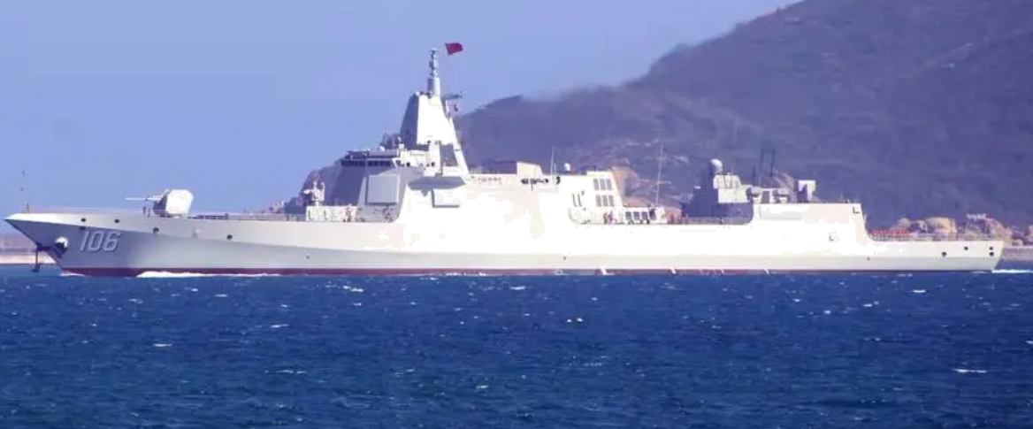

A. 排水量指的是舰船满载时排开水的重力

B. “延安”号漂浮在海面上，所受重力小于浮力

C. “延安”号漂浮在海面上，所受浮力方向竖直向上

D. “延安”号不能与其他舰船近距离并排航行，是因为流体流速越大，压强越大

10. 小明设计了一个电梯自动报警模拟装置，如图-1所示。在控制电路中，电源电压为12V，为滑动变阻器，为压敏电阻，的阻值大小随压力*F*的变化关系如图-2所示。闭合开关S1和S2，当压敏电阻受到的压力达到4000N时，电磁铁线圈中的电流为0.1A，此时衔铁被吸下，动触点*K*与触点*A*断开，同时与触点*B*接触，电动机停止工作，报警铃声开始响起。电磁铁线圈的电阻忽略不计。下列说法正确的是（　　）

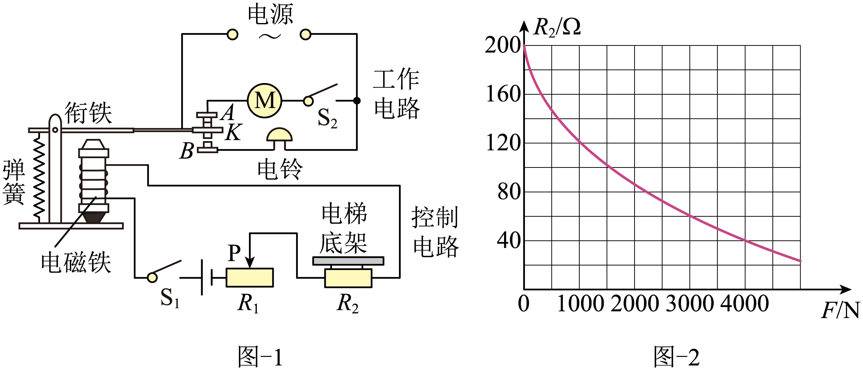

A. S1闭合时，电磁铁的上端为N极

B. 压敏电阻受到的压力越大，控制电路中的电流越小

C. 当电梯自动报警铃声开始响起时，的功率为0.4W

D. 若控制电路电源电压降低，要保证电梯最大载重不变，应将的滑片*P*向左移

**第二部分（非选择题：共60分）**

**二、填空与作图题（共7小题，计22分）**

11. 人类在探索微观世界的历程中，认识到原子由原子核和电子构成，而原子核又是由_________和________构成的。

12. 如图，是某地投放使用的智能无人驾驶小巴车，它可以通过车上的摄像机和激光雷达识别道路状况。小巴车上的摄像机识别道路上的行人时，其镜头相当于一个________透镜，行人在摄像机感光元件上成倒立、缩小的________像。当小巴车靠近公交站牌时，站牌在摄像机感光元件上所成的像___________（选填“变大”“变小”或“不变”）。

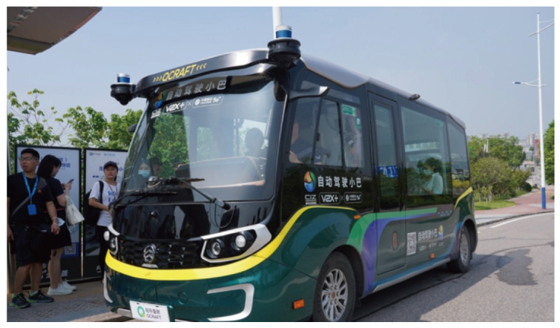

13. 将两个与头发摩擦过的气球靠近，发现它们相互排斥，说明它们带上了__________（选填“同种”或“异种”）电荷。摩擦起电的实质是___________的转移。

14. 在标准大气压下，使用煤气灶将2kg的水从20℃加热到100℃，水吸收的热量是____________J，若不计热量损失，此过程需要完全燃烧_________kg的煤气，这是通过__________的方式增加了水的内能。未使用完的煤气的热值___________（选填“变大”“变小”或“不变”）［水的比热容，煤气的热值］

15. 如图-1，在纸杯口蒙上一层薄纸巾，纸杯底部中央戳一个小孔，让小孔对准“*F*”光源，可在薄纸巾上观察到倒立的“*F*”图样，这是由于光的________形成的；如图-2，纸杯中装满水，用硬卡片盖住杯口，用手压住卡片，倒置纸杯，手离开卡片后，卡片不掉落，证明了_________的存在；如图-3，在纸杯侧壁剪开若干个小口，折叠成扇叶状，将其杯口朝下悬挂在蜡烛正上方，点燃蜡烛后，纸杯旋转起来，此过程中热空气的__________转化为纸杯的机械能。

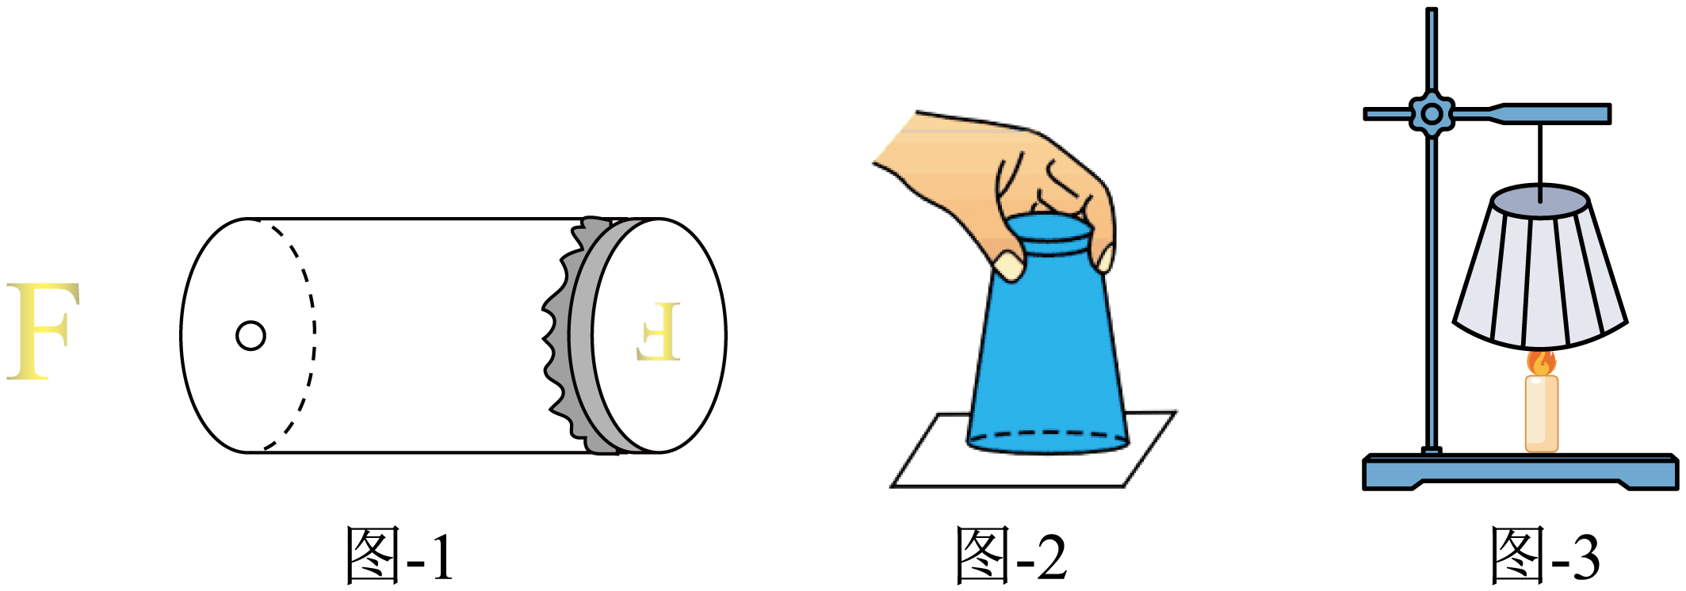

16. 某重物的质量为80kg，体积为，则该重物的密度为____________，该重物放在水平地面上时，与地面的接触面积为，则它对地面的压强为__________Pa。工用如图所示的滑轮组将该重物竖直向上匀速提升5m，用时50s，此过程中重物上升的速度是__________m/s。若增大提升重物的质量，该滑轮组的机械效率将变____________。（*g*取10N/kg）

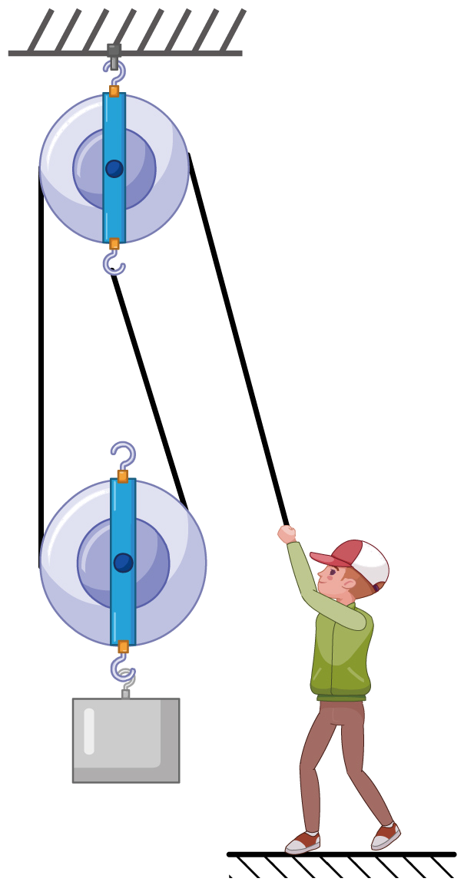

17. 如图，*O*为凸透镜的光心，*F*为凸透镜的焦点，请分别画出两条入射光线通过凸透镜后的折射光线。

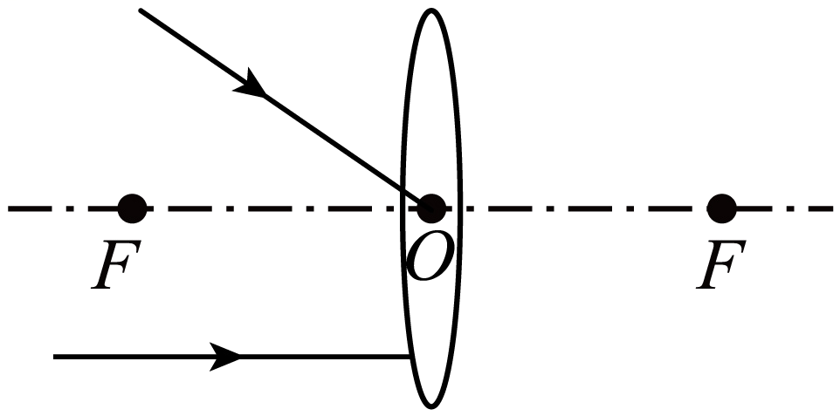

18. 如图（a），用铁锹铲土时，铁锹可视为杠杆，图（b）是其简化图，*O*为支点，请在图（b）中画出作用力*F*的力臂*L*。

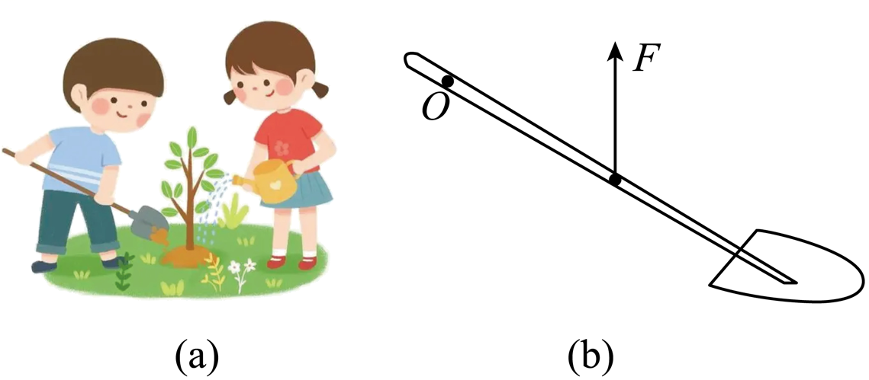

**三、实验与探究题（共4小题，计22分）**

19. 请完成下列填空。

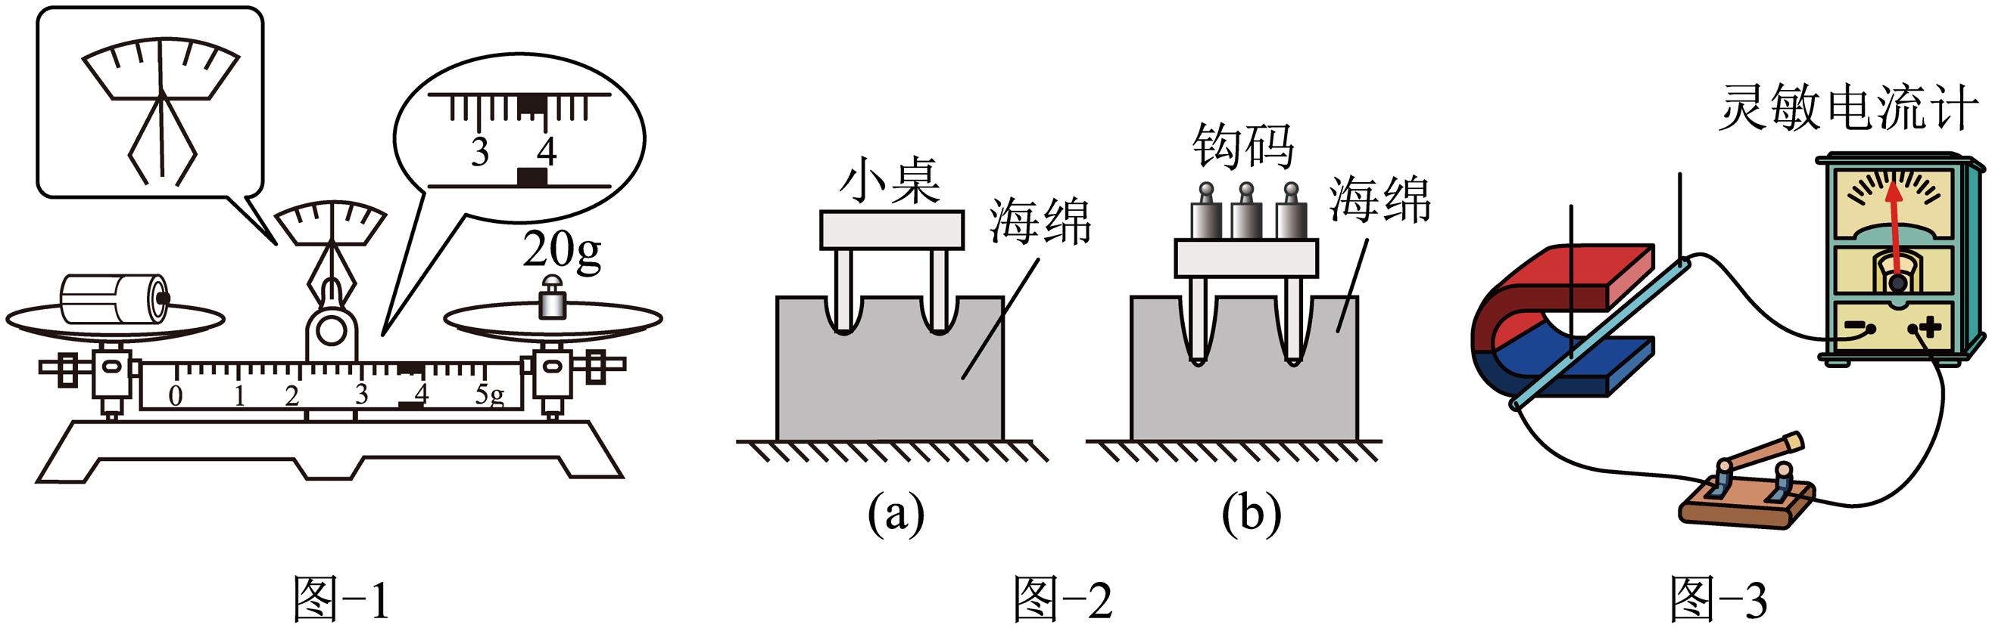

（1）如图-1，用托盘天平测得一节5号干电池的质量为___________g。

（2）如图-2，在“探究影响压力作用效果的因素”实验中，通过观察海绵的__________来比较压力的作用效果。由实验现象可知：当受力面积相同时，压力越___________，压力的作用效果越明显。

（3）如图-3，闭合开关，当部分导线在磁场中做切割磁感线运动时，灵敏电流计指针发生偏转，电路中产生了感应电流。__________（选填“电动机”或“发电机”）的工作原理与该现象原理相同。

20. 如图，是“探究影响滑动摩擦力大小的因素”的实验。

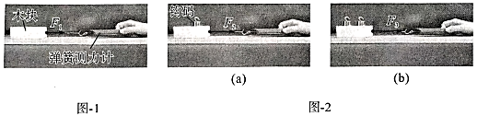

（1）本次实验前，应在________方向上对弹簧测力计进行调零；

（2）如图-1，沿水平方向拉动木块，使其做匀速直线运动，木块受到拉力大小___________（选填“大于”“小于”或“等于”）木块受到的滑动摩擦力大小；

（3）如图-1，用弹簧测力计沿水平方向拉动木块，使其做速度大小不同的匀速直线运动。发现弹簧测力计的示数不变，说明滑动摩擦力的大小与物体运动速度的大小__________（选填“有关”或“无关”）；

（4）如图-2，在木块上加放钩码，沿水平方向拉动木块，使其做匀速直线运动。改变钩码的数量，多次实验后得出结论：其他条件一定时，压力越大，滑动摩擦力越_________。

21. 小明同学在“测量定值电阻的阻值”实验中，电路图如图-1所示，请回答以下问题。

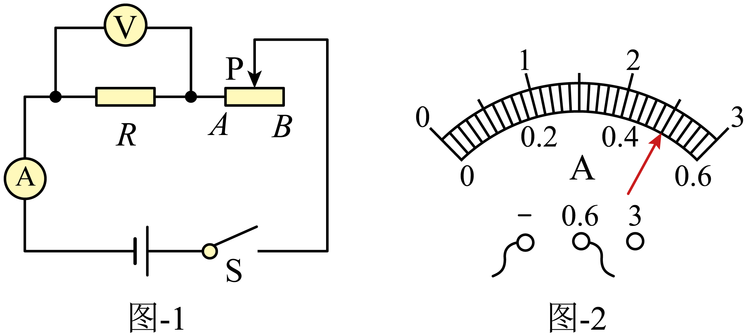

（1）连接电路时，开关应处于___________状态。闭合开关前，滑动变阻器的滑片应置于_________（选填“*A*”或“*B*”）端；

（2）闭合开关S，电压表有示数，电流表指针向零刻度线左侧偏转，该故障的原因可能是__________________________；

（3）排除故障后，闭合开关S，调节滑动变阻器滑片*P*，当电压表的示数为2.5V时，电流表示数如图-2所示，则电阻*R*的阻值为________Ω。小明进行了多次测量，计算出*R*的阻值的平均值，目的是_________（选填“减小误差”或“寻找普遍规律”）；

（4）小明要进一步测量长度为100cm的镍铬合金丝*MN*的阻值，器材如图-3所示。其中导线只有7根，且长度均为30cm。请根据实际操作需要，用笔画线代替剩余2根导线，在图-3中将实物电路示意图补充完整（实物图中导线及电阻丝长度未按照比例绘制）。要求：导线两端只能接在各电路元件的接线柱上。_________

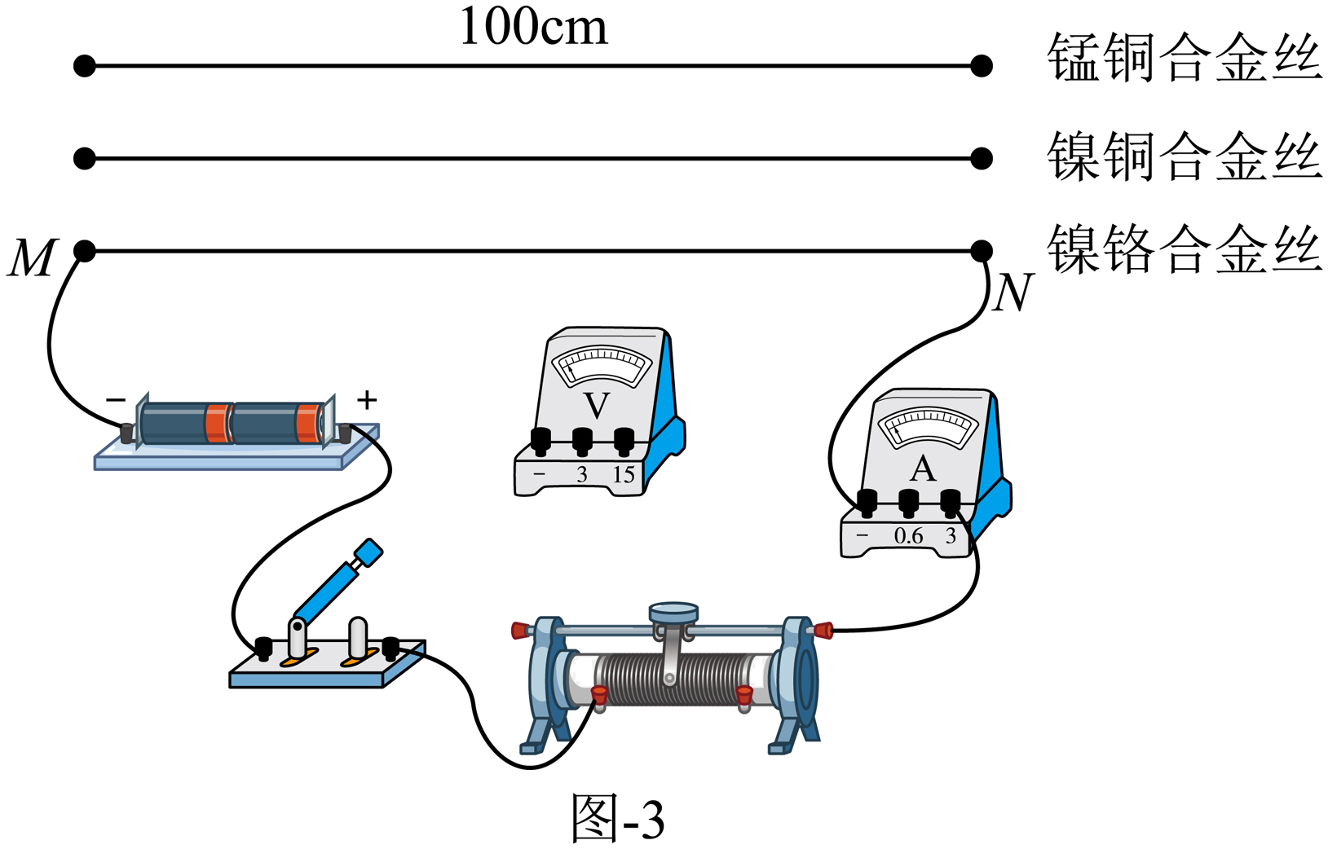

22. 如图-1，是一个探究酒精蒸发快慢与什么因素有关的实验方案示意图，具体实验步骤略。

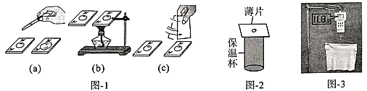

（1）小华对图-1（b）的实验设计提出质疑：酒精灯外焰温度高于500℃，酒精沸点约为78℃，实验时，玻璃片上的酒精在蒸发的同时，还可能发生___________现象，影响对实验的观测；

（2）小华做出如图-2的改进，用热水改变酒精的温度。在保温杯内加满70℃的热水，用薄片盖在保温杯上且与水面充分接触，将0.1mL酒精滴在薄片上，记录酒精完全蒸发所用的时间。保持其他条件相同，换用70℃以下不同温度的热水多次实验。为了让酒精温度快速达到相对应的水温，他可选择_________（选填“塑料”或“铝”）薄片进行实验，理由是__________________；

（3）小华根据“在气候湿润地方，或阴雨天气的时候，空气湿度大，湿衣服不容易晾干”的生活经验，提出猜想：液体蒸发快慢还可能与空气湿度有关。他设计并进行了如下实验：

①在密闭的房间内，用智能加湿器调节房间内的空气湿度到一定数值；

②用10g水将1张全棉柔巾全部浸湿，然后完全展开，用细绳和吸管将其悬挂在电子秤下端，如图-3所示，记录此时电子秤示数；1小时后，再次记录电子秤示数；

③改变房间内的空气湿度，换用规格相同的全棉柔巾，重复以上步骤，多次实验并记录数据，如表1所示。（实验过程中，房间内温度及空气流动变化忽略不计。）

表1

|  |  |  |  |  |  |
| --- | --- | --- | --- | --- | --- |
| 空气湿度 | 40% | 45% | 50% | 60% | 70% |
|  | 11.8 | 11.8 | 11.8 | 11.8 | 11.8 |
|  | 6.4 | 6.6 | 6.9 | 7.5 | 7.8 |

表2

|  |  |  |  |
| --- | --- | --- | --- |
| 物质 | 密度 | 沸点 | 比热容 |
| 水 |  | 100 |  |
| 酒精 |  | 约78 |  |
| 食用油 |  | 约250 | 约 |

分析表1中的数据，当空气湿度为60%时，1小时内，蒸发了的水的质量为___________g；由实验数据可得出结论：当水温、水的表面积和水面上方空气流动情况等条件均相同时，空气湿度越__________，水蒸发得越快；

（4）请你参考表2中的数据信息（在标准大气压下），结合所学知识和生活经验，提出一个新猜想，并简单陈述事实依据。

猜想：液体蒸发快慢还可能与液体的___________有关，事实依据：________________。

23. 如图-1，是某型号电暖器。它有高温、低温两个挡位，其简化电路图如图-2所示。和均为发热电阻，其部分参数如图表所示。

|  |  |  |
| --- | --- | --- |
| 额定电压 | 220V | |
| 额定功率 | 高温挡 | 2200W |
| 低温挡 | 1100W |

（1）该电暖器是利用电流的_________效应工作的。当开关、均闭合时，电暖器处于___________挡；

（2）该电暖器在低温挡正常工作时，电路中的电流是多少____________？在高温挡正常工作时，发热电阻的阻值是多少___________？

（3）在某次用电高峰期，小明用如图所示的电力监测仪，测出该电暖器在低温挡工作时的实际电压为210V，实际功率为900W。小明认为实际功率小于额定功率，只是因为实际电压小于额定电压造成的。请你通过计算，判断小明的观点是否正确__________。

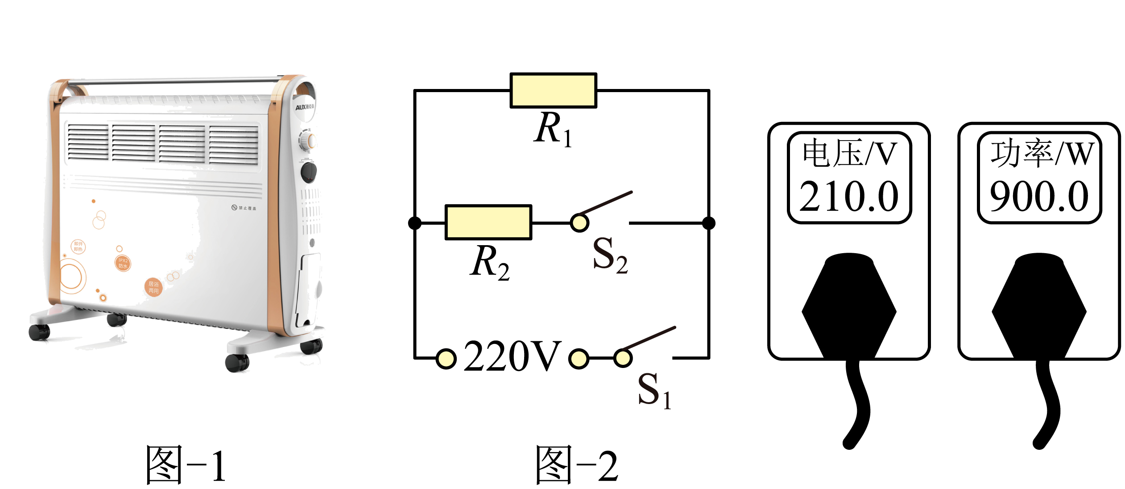

24. 重力储能是一种新型储能方式，它通过提升或放下重物实现能量的储存或释放，能量转化过程如图1所示。重力储能可有效提升风能、太阳能等新能源的综合开发利用水平。某风力发电、重力储能综合项目，单个风力发电机组的平均发电功率为1500kW。某次风能充沛时，系统利用风能发电的富余电能，将2个质量均为的重物从地面提升至30m的高度处，实现能量储存，如图2所示。根据相关信息，完成以下问题（*g*取10N/kg）。

（1）风能属于____________（选填“可再生”或“不可再生”）能源；

（2）若某电动汽车每行驶1km的路程需消耗0.2kW·h的电能，单个风力发电机组发电1h产生的电能，可供该电动汽车行驶的路程是多少________？

（3）储能系统将2个重物匀速提升至30m高处的过程中，系统对重物所做的功是多少_________？

（4）储能系统将2个重物从30m高处放回地面的发电过程中，产生的电能为，则该过程的发电效率是多少_________？据某资料介绍，重力储能系统的综合效率（输出电能与输入电能之比）可达70%以上，请你通过计算，判断这一数据是否可信________？（已知系统提升重物的效率为90%）

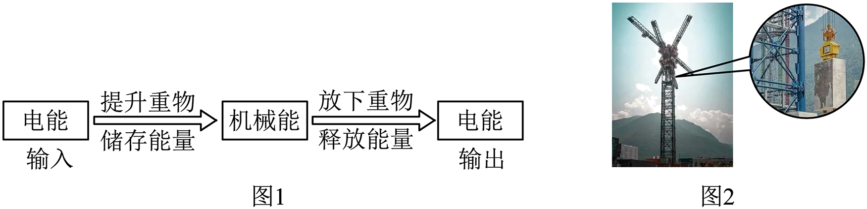

**2023年陕西省初中学业水平考试**

**物理试卷**

**第一部分（选择题共20分）**

**一、选择题（共10小题，每小题2分，计20分。每小题只有一个选项是符合题意的）**

【1题】B 【2题】D 【3题】D 【4题】A 【5题】C

【6题】A 【7题】B 【8题】C 【9题】C 【10题】D

**第二部分（非选择题：共60分）**

**二、填空与作图题（共7小题，计22分）**

【11题】 ①. 质子 ②. 中子

【12题】 ①. 凸 ②. 实 ③. 变大

【13题】 ①. 同种  
 ②. 电子

【14题】 ①.  ②.  ③. 热传递 ④. 不变

【15题】 ①. 沿直线传播 ②. 大气压 ③. 内能

【16题】 ①.  ②.  ③. 0.1 ④. 大

【17题】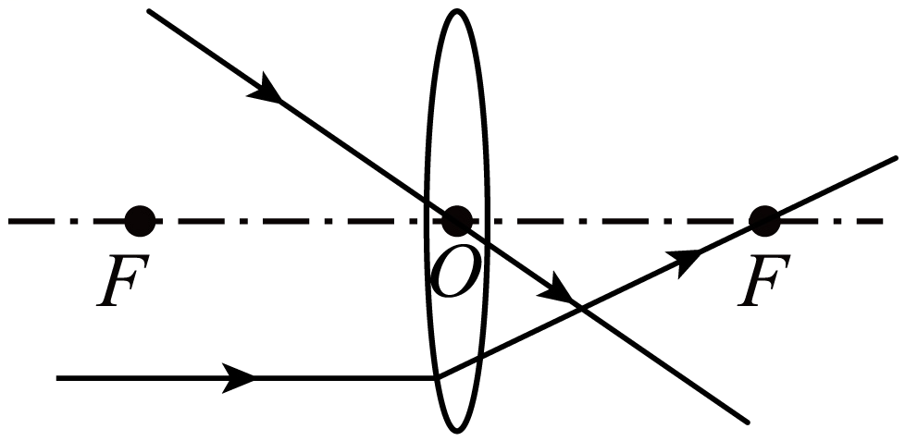

【18题】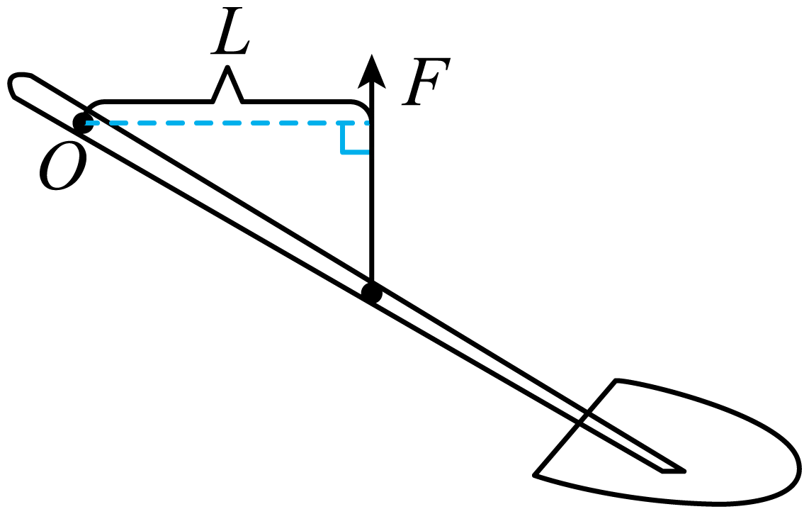

**三、实验与探究题（共4小题，计22分）**

【19题】 ①. 23.6 ②. 凹陷程度 ③. 大 ④. 发电机

【20题】 ①. 水平 ②. 等于 ③. 无关 ④. 大

【21题】 ①. 断开 ②. *B* ③. 电流表正负接线柱可能连接反了 ④. 5Ω ⑤. 减小误差 ⑥. 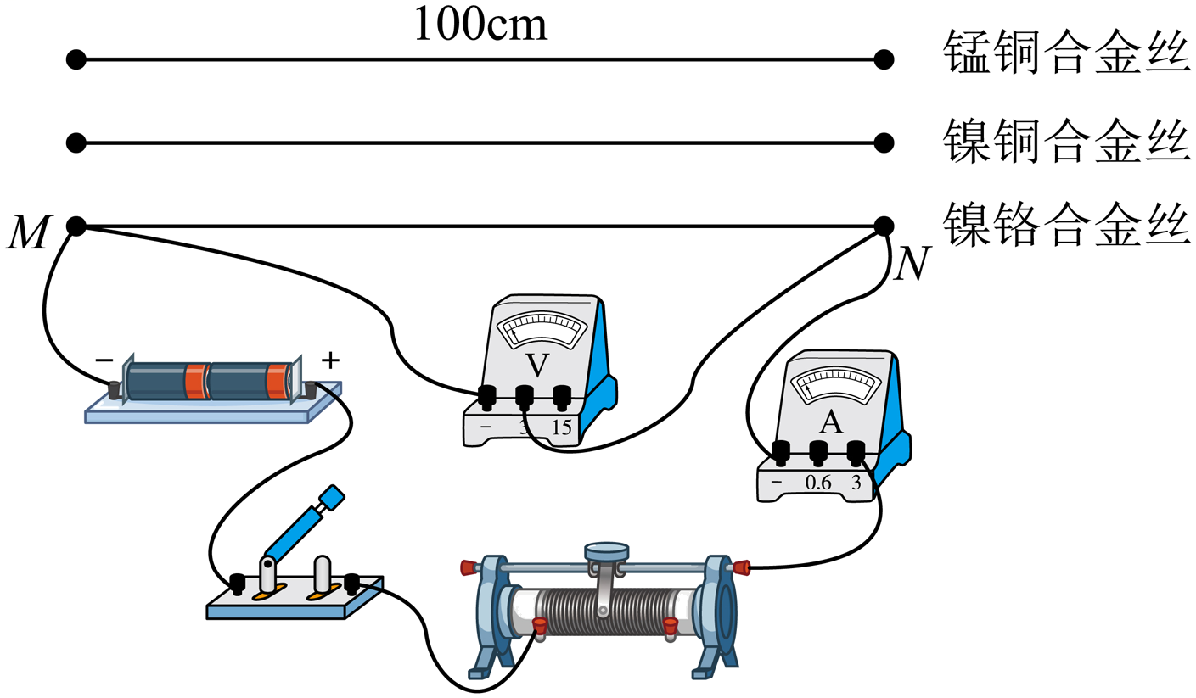

【22题】 ①. 沸腾 ②. 铝 ③. 铝的导热性能比塑料好 ④. 4.3 ⑤. 低 ⑥. 沸点 ⑦. 酒精的密度比水小，其他条件相同时，酒精和水滴在桌面上，酒精比水干的更快

【23题】 ①. 热 ②. 高温挡 ③. 5 ④. 44Ω ⑤. 小明的观点不正确

【24题】 ①. 可再生 ②. 7500km ③.  ④.  ⑤. 可信